Θεανώ Ρίζου 1ο ΓΕΛ Κορωπίου

31st National Selection Conference of EYP Greece
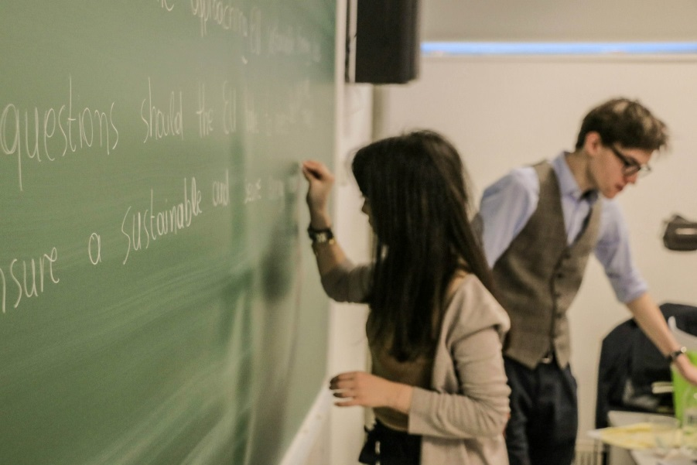
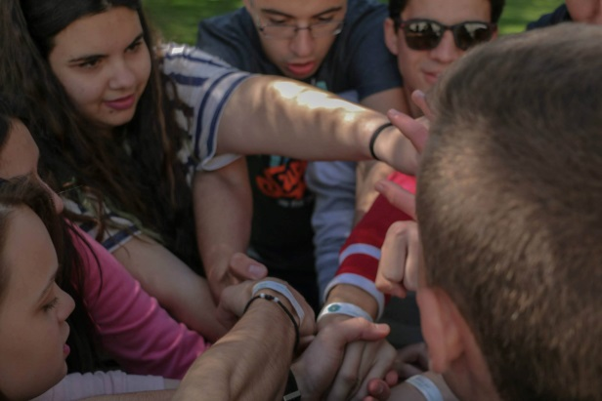
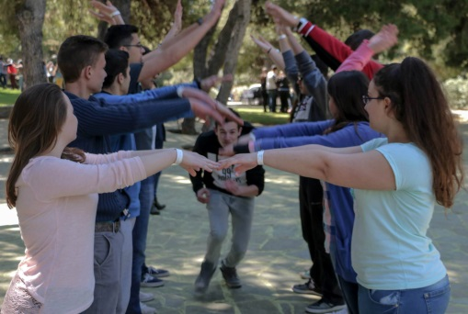
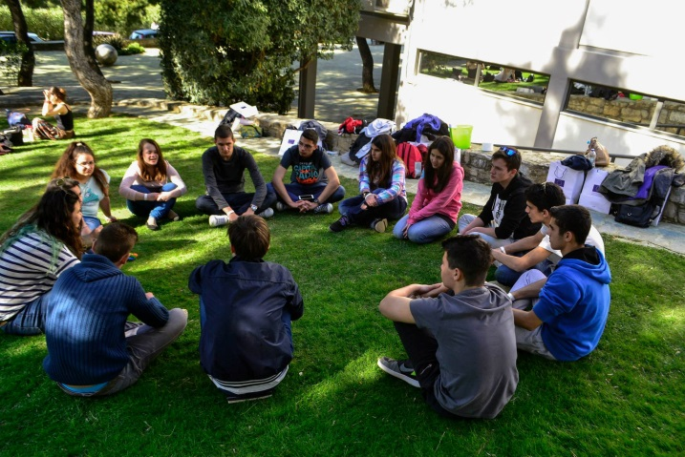
Στις 3-5 Απριλίου είχα την μοναδική ευκαιρία να συμμετάσχω στο 31st National Selection Conference του Ευρωπαϊκού Κοινοβουλίου Νέων στην Ελλάδα. Στις 3 και 4 Απριλίου φιλοξενηθήκαμε στις εγκαταστάσεις του Αμερικανικού Κολλεγίου Ελλάδος –DEREE. Την πρώτη μέρα (3 Απριλίου) έγινε το Teambuilding. Αφού φτάσαμε εκεί, γνωριστήκαμε μεταξύ μας, χωριστήκαμε στις ομάδες μας (ανάλογα με το θέμα του καθένα) και περάσαμε όλη την ημέρα μας παίζοντας διάφορα παιχνίδια για να γνωριστούμε μεταξύ μας αλλά και να δεθούμε σαν ομάδα. Στο τέλος της ημέρας, έγινε το Opening Ceremony, μια «τελετή έναρξης» αυτής της διοργάνωσης Την δεύτερη μέρα ήταν το Committee Work. Εκεί, αφού μαζευτήκαμε με τις ομάδες μας, πήγαμε σε μια αίθουσα και ξεκινήσαμε δουλειά! Όλοι μαζί, με ομαδικό πλέον πνεύμα, και με την καθοδήγηση φυσικά των αξιότιμων chairperson μας (Δέσποινα Παπαδοπούλου(GR) και Bartek Kubiak(GB)) ξεκινήσαμε να ετοιμάζουμε το resolution μας για το επικείμενο GA (General Assembly). Η ομάδα μας λεγόταν ITRE (The committee on Industry, Research and Energy) και αποτελούταν από 12 άτομα (5 κορίτσια και 7 αγόρια). Μέσα από δημοκρατικές συζητήσεις καταλήξαμε να γράψουμε ένα καταπληκτικό resolution, το οποίο κάναμε πρόβα το βράδυ του Σαββάτου. Την Κυριακή 5 Απριλίου, πήγαμε στο Εμπορικό και Βιομηχανικό Επιμελητήριο Αθηνών (ΕΒΕΑ) για το General Assembly (ολομέλεια), όπου εκεί γινόταν από κάθε ομάδα (σύνολο 10 ομάδες) μια αναφορά στα «αποτελέσματα» (open close) που είχε καταλήξει, ένα attack speech από μια άλλη ομάδα, ένα ανοιχτό debate και στο τέλος ψήφιζαν όλοι οι delegates (υποψήφιοι) για το αν θα περνούσε το resolution αυτής της ομάδας. Το δικό μας ευτυχώς πέρασε και κάναμε την αρχή των πανηγυρισμών!! Όλο αυτό διήρκησε από τις 9:00 π.μ.-10:00μ.μ., όπου και αποχαιρετιστήκαμε με πολύ πόνο αφού είχαμε όντως δεθεί σαν ομάδα!
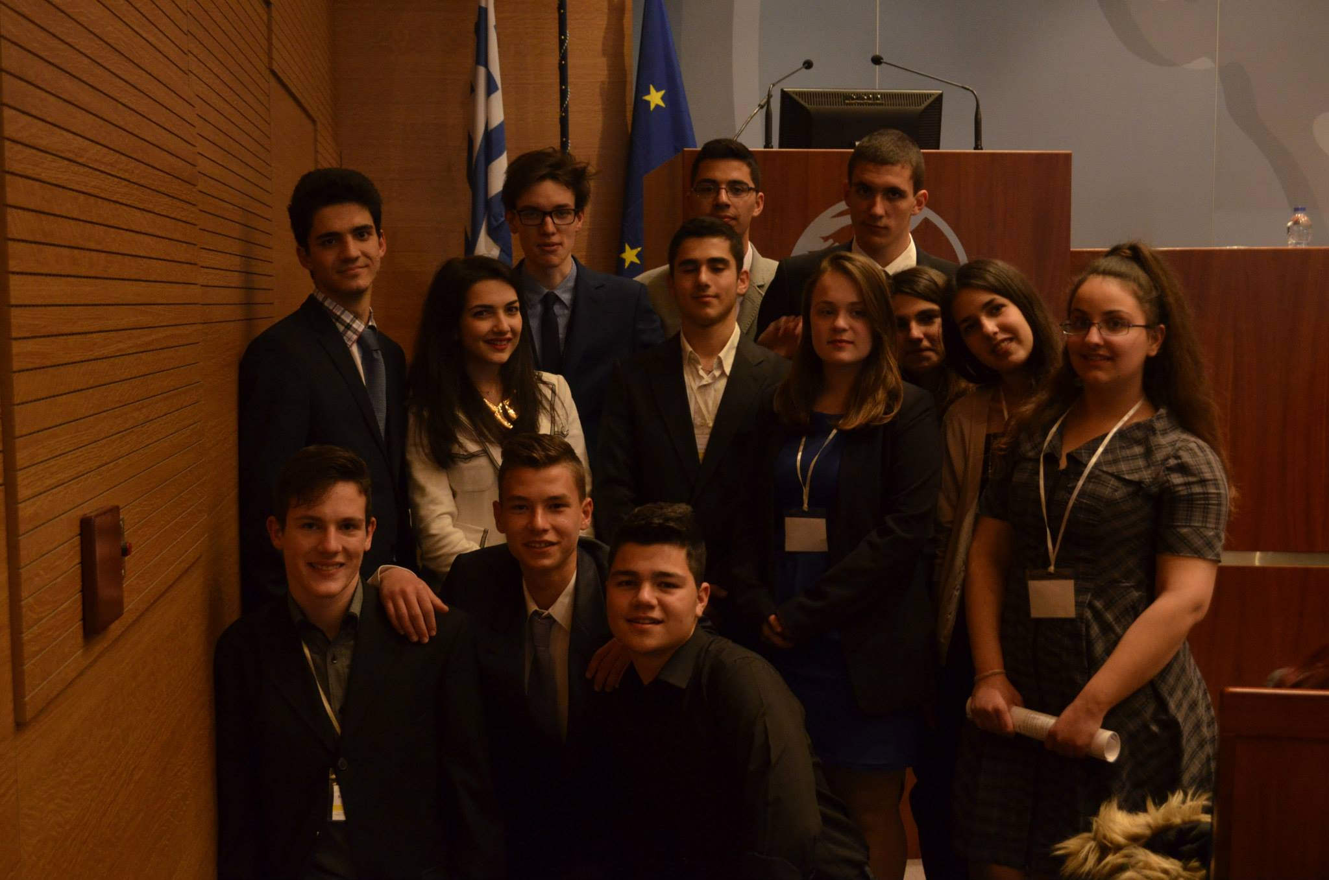
Όλα γίνονταν στα Αγγλικά και πιστεύω πως ήταν μια μοναδικά φανταστική εμπειρία που ο καθένας πρέπει να τη ζήσει!
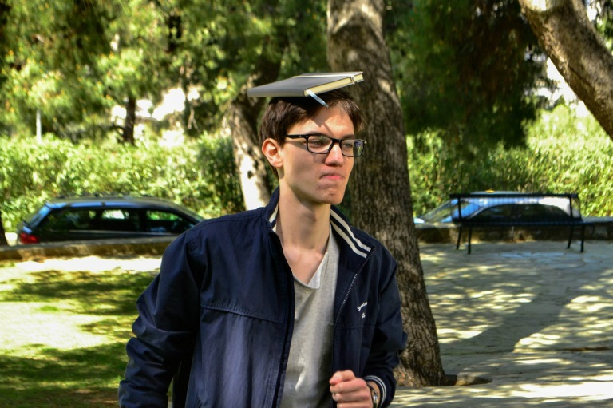
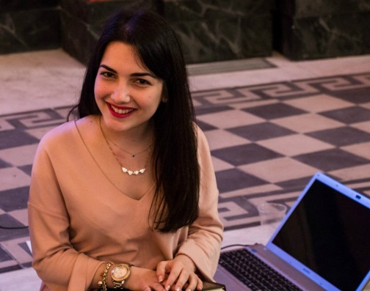
Θα ήθελα να ευχαριστήσω την president, Mrs. Sophie Duffield, την Ευανθία Κασσιώρα, τους chair μας, Δέσποινα και Bartek, όλους τους διοργανωτές,…. Μα πάνω από όλους την καθηγήτριά μου Κ. Γιαννούλη Ιωάννα που μου έδωσε την ευκαιρία να το ζήσω όλο αυτό!!!
Bartek
Δέσποινα

